ÇINARLI ÇEŞME

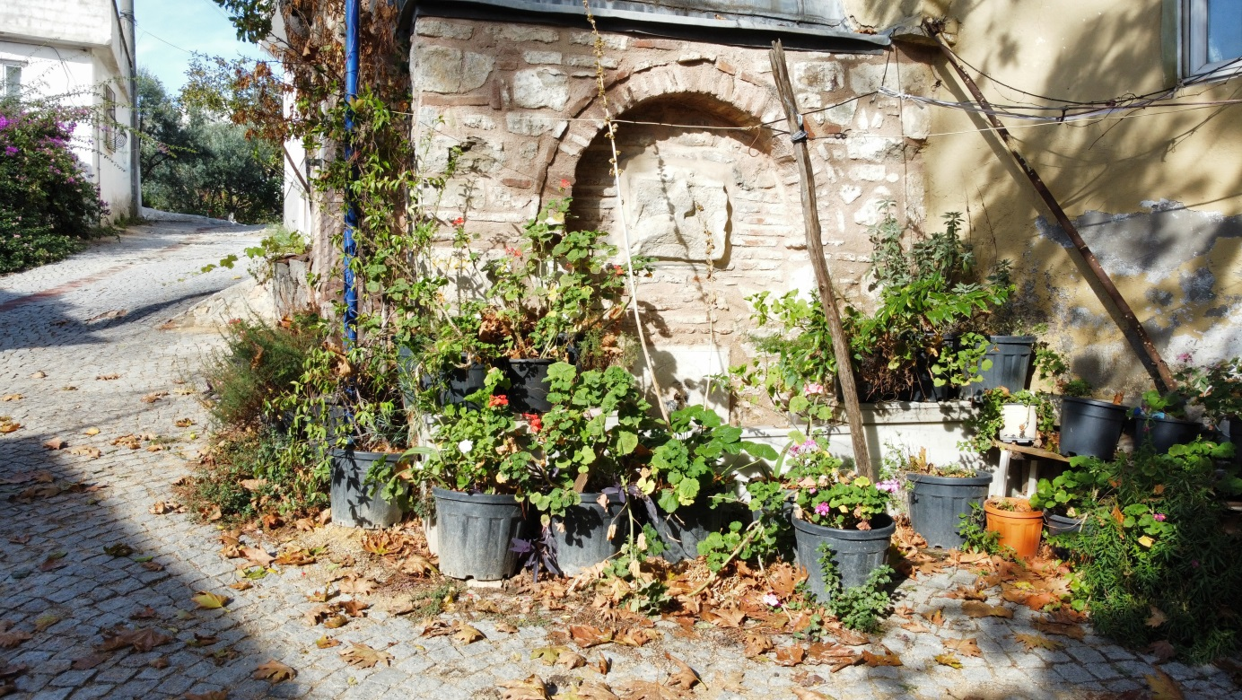

Dündar Evi’nin batısında, Tohumcu Sokak ile Kaptan Sokak’ın birleştiği noktada bulunan çeşme, üzeri tonozla örtülü, kesme taşlarla örülmüş bölüm ile moloz, kırma taş, tuğla örülü duvardan dikine dikdörtgen planlı depolu bir yapıya sahiptir. Motifli ayna taşı bulunan çeşmenin tek bir musluğu bulunmaktadır. Tuğla örülü kısımda bir başka musluk yuvası daha bulunur. Çeşmenin kitabesi bulunmadığından dolayı yapım tarihi ve yaptıran kişiye dair bilgilere ulaşılamamakla beraber, çeşmenin birkaç evre geçirdiği anlaşılmaktadır. 2013 yılında onarım gören çeşme bugünkü görünümünü almıştır.

ÇINARLI ÇEŞME (FOUNTAIN WITH PLANE TREE)

Located to the west of Dündar House, at the junction of Tohumcu and Kaptan Streets, the fountain has a section covered with a vault and built with cut stones and a vertically rectangular warehouse building made of rubble, crushed stone and brick walls. The fountain which has an ornamental slab with motif, has a single tap. There is another tap slot in the bricked section. Since the fountain does not have an inscription, information about its construction date and the person who built it is not available, but it is understood that the fountain had been gone through several phases. The fountain, which was renovated in 2013, took its current appearance.

